Plataforma Comum Portuária
DESPACHOS DE LARGADA
AGENTES DE NAVEGAÇÃO


R6 - Manual do Utilizador

06 de Abril de 2009

Total de páginas: 9

Conteúdo
Despachos de Largada
1. Aviso de Largada 2
2. CONDICIONANTES 5
3. pedido de visto 7

Despachos de Largada

Aviso de Largada

O aviso de largada, permite consultar as autorizações de largada das diversas entidades institucionais.
Duplo-click no documento associado a cada entidade, permite a consulta do documento.

Para cada uma das entidades, com excepção da capitania, é também possível a impressão do respectivo despacho de largada no botão

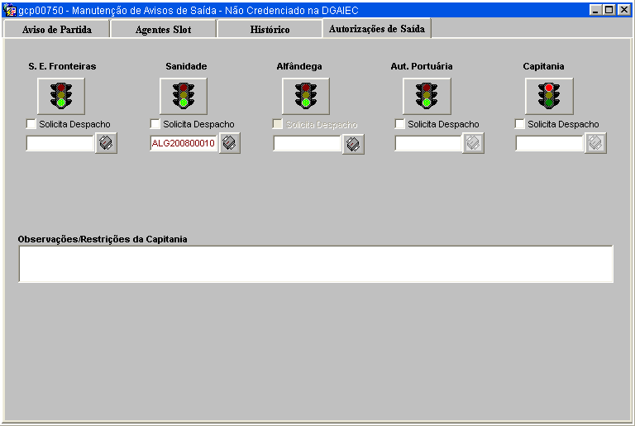

Para a impressão do despacho de largada da Capitania, efectua-se a consulta do documento de autorização de largada da Capitania através do duplo-click no documento associado.

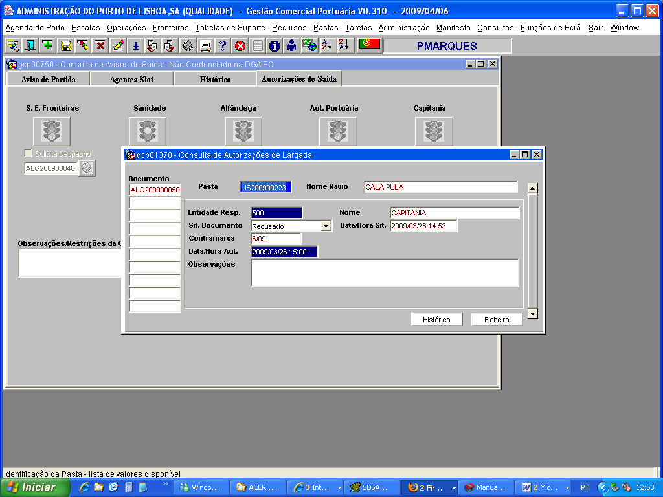

O botão Ficheiro permite aceder ao despacho anexado pela Capitania e primindo o botão Ver Ficheiro, o despacho é disponibilizado para impressão.

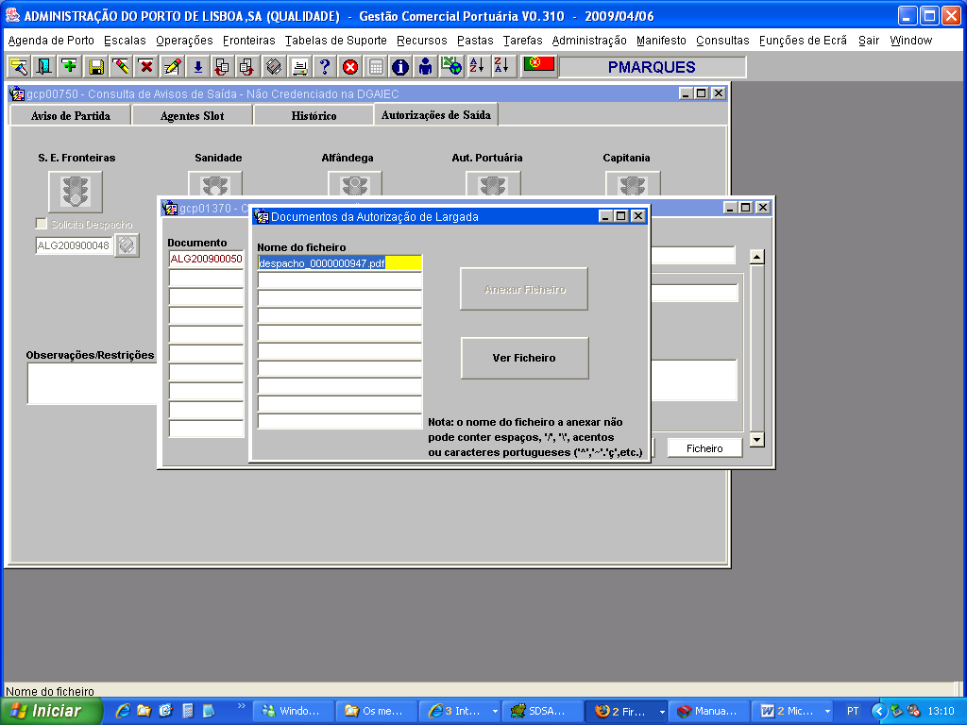

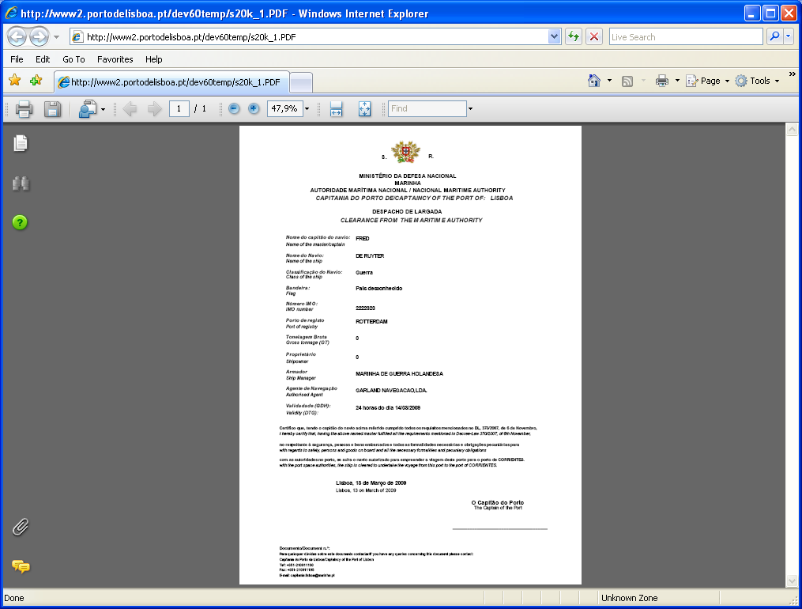

CONDICIONANTES

No Aviso de Chegada, os Agentes de Navegação passarão a ter a possibilidade de indicar se existe alguma condicionante na escala em questão. Aquando da criação do Aviso de Chegada será apresentada a pergunta se existem condicionantes no navio:
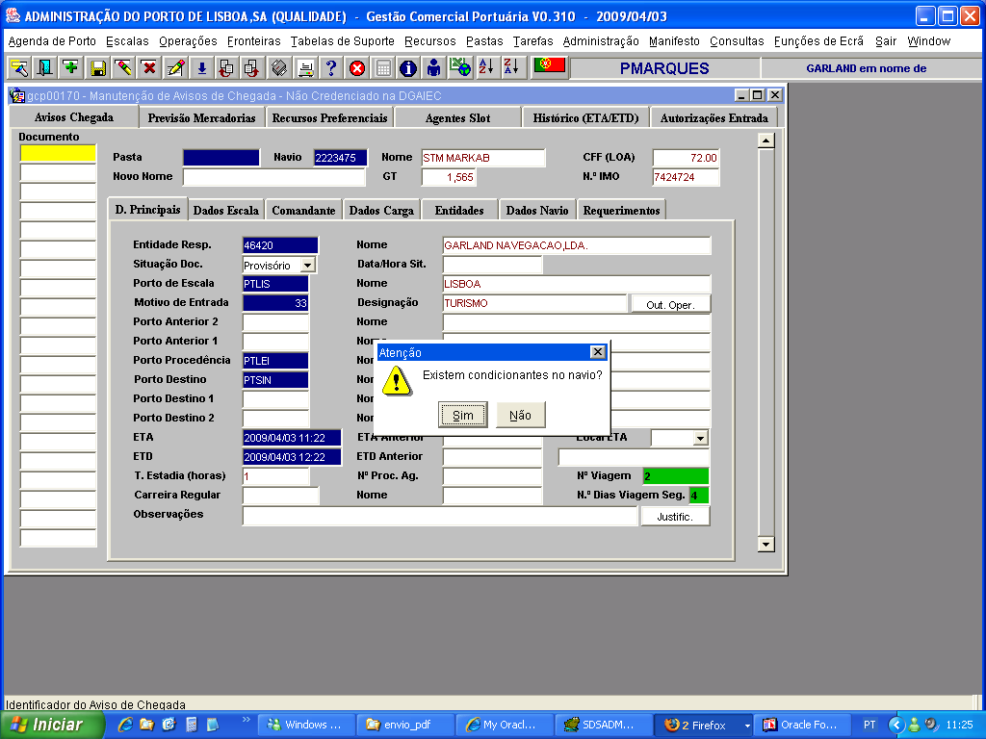

As condicionantes encontram-se tipificadas de acordo com o seguinte écran:
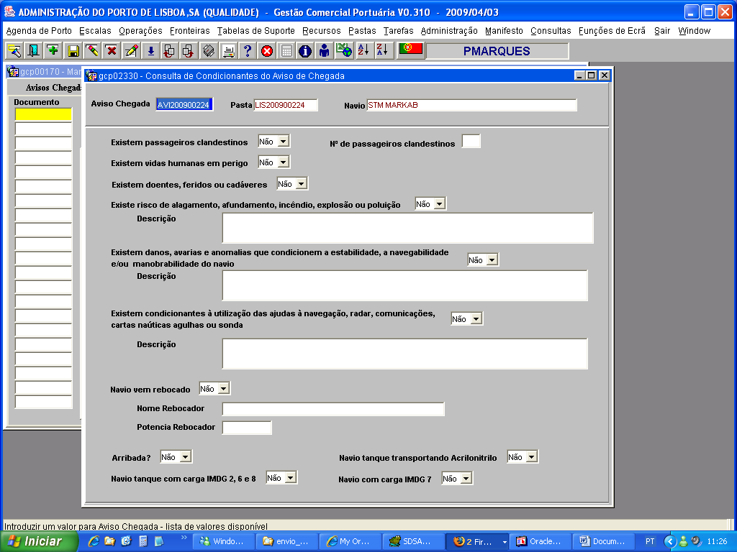

pedido de visto

O pedido de visto para o SEF será anexado à lista de tripulantes ou lista de passageiros através do botão Lista Digitalizada.

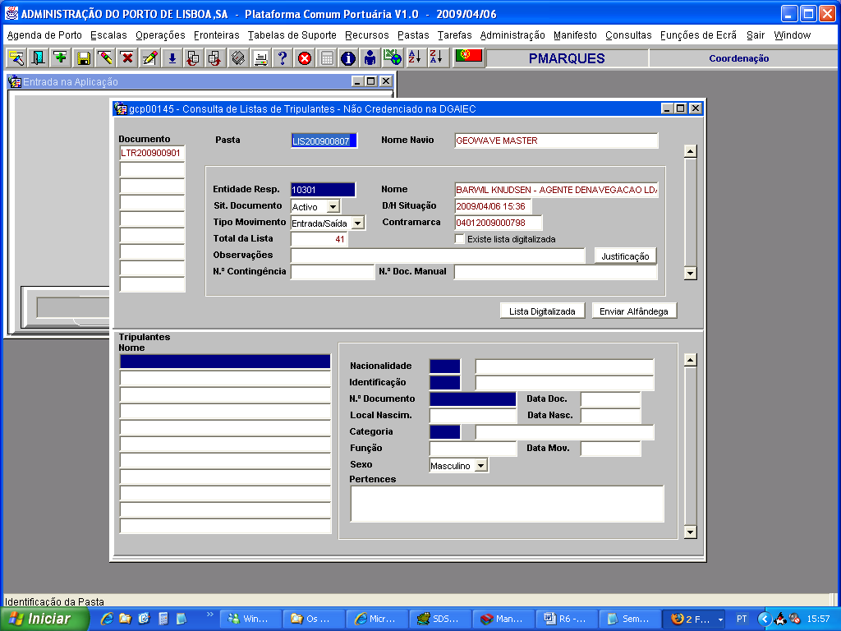

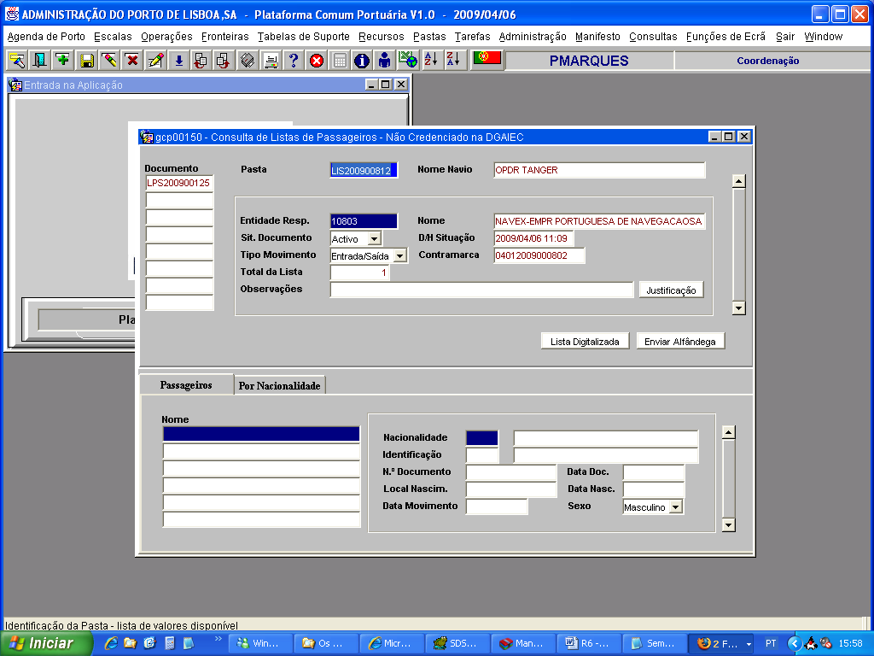

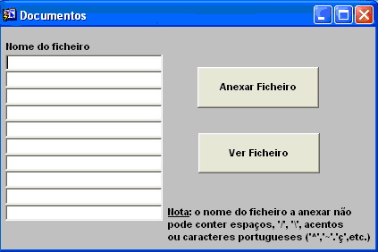
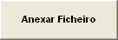 - Permite seleccionar vários ficheiro a anexar o pedido de Visto.
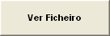 - Depois de anexado, o ficheiro pode ser consultado.

